AFSTB/CTFN - FROS
FINALES DES CRITERIUMS 2025
25 MAI 2025

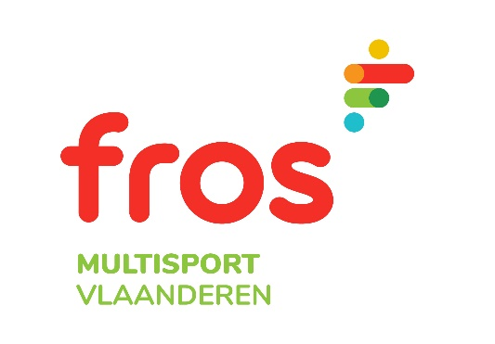

Où : | Piscine de l’Orient à Tournai
Inscription: | Inscription à envoyer par mail en PDF et LXF à  Fros clubs via h.mattens@skynet.be
Horaire provisoire : | 9:00 échauffement  10:00 premier départ

01/ 50m pap Dau Filles et Garçons - vlinderslag Dol. Meisjes en Jongens
02/ 100m pap – Ben, Min, Cad, Pup, Sénior F - vlinderslag Ben, Min, Kad, Pup, Sen. Meisjes
03/ 100m pap Ben, Min, Cad, Pup, Sénior G - vlinderslag Ben, Min, Kad, Pup, Sen. Jongens
04/ 50m pap Vet F et G - vlinderslag Veteranen Dames en Heren
05/ 50m brasse Tet, Dau, F et G - schoolslag Eend, Dol. Meisjes en Jongens
06/ 100m brasse Ben, Min, Cad, Pup, Sénior F - schoolslag Ben, Min, Kad, Pup, Sen. Meisjes
07/ 100m brasse Ben, Min, Cad, Pup, Sénior G - schoolslag Ben, Min, Kad, Pup, Sen. Jongens
08/ 50m brasse Vet F et G - schoolslag Veteranen Dames en Heren
09/ 100m 4 nages Dau, Ben, Min F - wisselslag Dol, Ben, Min. Meisjes
10/ 100m 4 nages Dau, Ben, Min G - wisselslag Dol, Ben, Min. jongens
11/ 100m 4 nages Vet F et G - wisselslag Veteranen Dames en Heren
12/ 4 x 50m 4 nages mixte (2F-2G) ( Tet-Dau) (Ben-Min) (Cad, Pup, Sen) - wisselslag gemengd (2D + 2H) (Een, Dol)(Ben, Min)(Kad, Pup, Sen)
Pause de midi (remise des médailles partie 1) – middagpauze (Daarna medaille uitreiking deel 1)
13/ 50m dos Tet, Dos F et G - rugslag Eend, Dol. Meisjes en Jongens
14/ 100m dos Ben, Min, Cad, Pup, Sénior F - rugslag Ben, Min, Kad, Pup, Sen. Meisjes
15/ 100m dos Ben, Min, Cad, Pup, Sénior G - rugslag Ben, Min, Kad, Pup, Sen. Jongens
16/ 50m dos Vet F et G - rugslag Veteranen Dames en Heren
17/ 50m nage libre Tet, Dau F et G - vrije slag Eend, Dol. Meisjes en Jongens
18/ 100m nage libre Ben, Min, Cad, Pup, Sénior F - vrije slag Ben, Min, Kad, Pup, Sen. Meisjes
19/ 100m nage libre Ben, Min, Cad, Pup, Sénior G - vrije slag Ben, Min, Kad, Pup, Sen. Jongens
20/ 50m nage libre Vet F et G - vrije slag Veteranen Dames en Heren
21/ 200m 4 nages Cad, Pup, Sen F - wisselslag Kad, Pup, Sen. Meisjes
22/ 200m 4 nages Cad, Pup, Sen G - wisselslag Kad, Pup, Sen. Jongens
23/ 4 x 50m nage libre mixte (2F-2G) ( Tet-Dau) (Ben-Min) (Cad, Pup, Sen) -vrijeslag gemengd (2D + 2H) (Een, Dol)(Ben, Min)(Kad, Pup, Sen)
15’ Na de laatste koers medaille uitreiking deel 2

